
FEDERACIÓN SANTAFESINA DE NATACIÓN
1° de Mayo 1637 - Tel/Fax: (0342) 4598826 - fesana@arnetbiz.com.ar

Santa Fe, 20 de mayo de 2009.

CIRCULAR N°: 143

DE FESANA
A TODAS LAS AFILIADAS

Nos dirigimos a Ustedes a fin de informarles las fechas de los diferentes Torneos y campeonatos Nacionales que ya están determinados.

23/05/09 Esperanza. Aguas Abiertas. Piscina de 25 metros
30/05/09 Ceci de Gálvez. Piscina de 25 metros
13/06/09 Gimnasia y Esgrima de Santa Fe. Piscina de 25 metros
27/06/09 Gálvez. Aguas Abiertas. Piscina de 25 metros.
09/07 al 12/07/09 FEN Nacional de Invierno Menores y Cadete 1 Piscina Corta
01/08/09 Rafaela. Piscina de 25 metros
08/08/09 Ben Hur de Rafaela. Piscina de 25 metros.
13/08 al 16/08/09 FRN Nacional de Invierno Cadete 2 y Juveniles Piscina Corta
22/08/09 Lugar a confirmar. Aguas Abiertas
27/08 al 30/08/09 FRN Campeonato Interfederativo Nacional Piscina Corta
19/09/09 Santa Fe. Aguas Abiertas. Piscina de 25 metros
10/10/09 Lugar a confirmar. Aguas Abiertas
10/12 al 13/12/09 Mar del Plata Campeonato Argentino Piscina Larga
19/12/09 Torneo Fraternidad 2009. Piscina de 25 metros.

Atentamente.

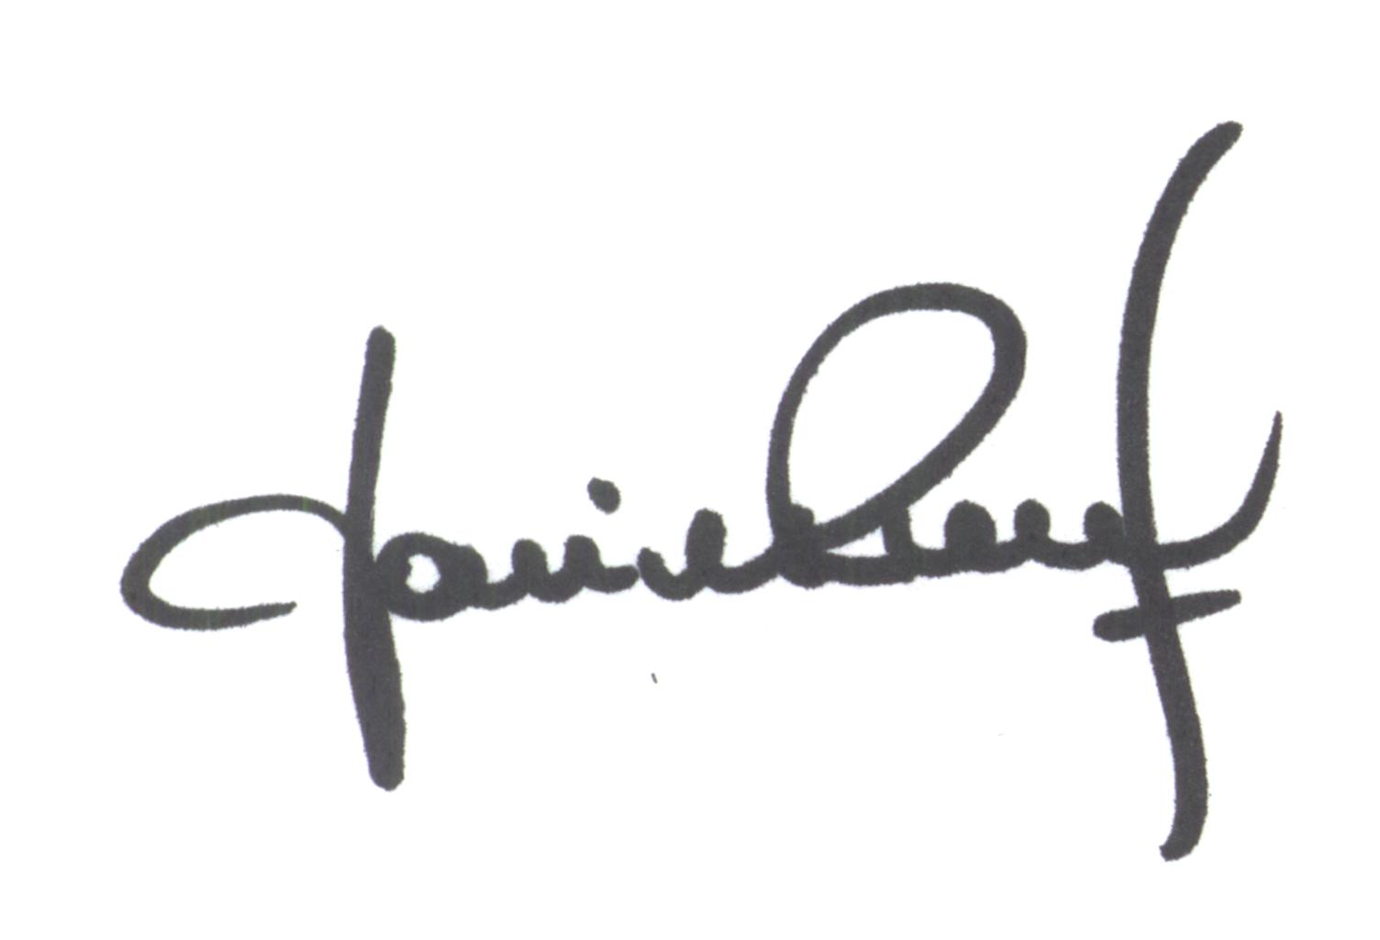
María de Huerto BERTOLI Yanina PRIMON
Secretaria Presidenta

